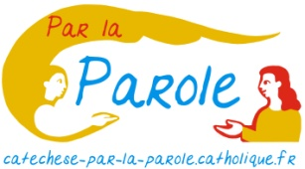

Adolescence
Paul écrit aux communautés
Paul nous écrit
1ère lettre aux Corinthiens

Rencontre 1
Rendre grâces !
1 Corinthiens 1, 1-13
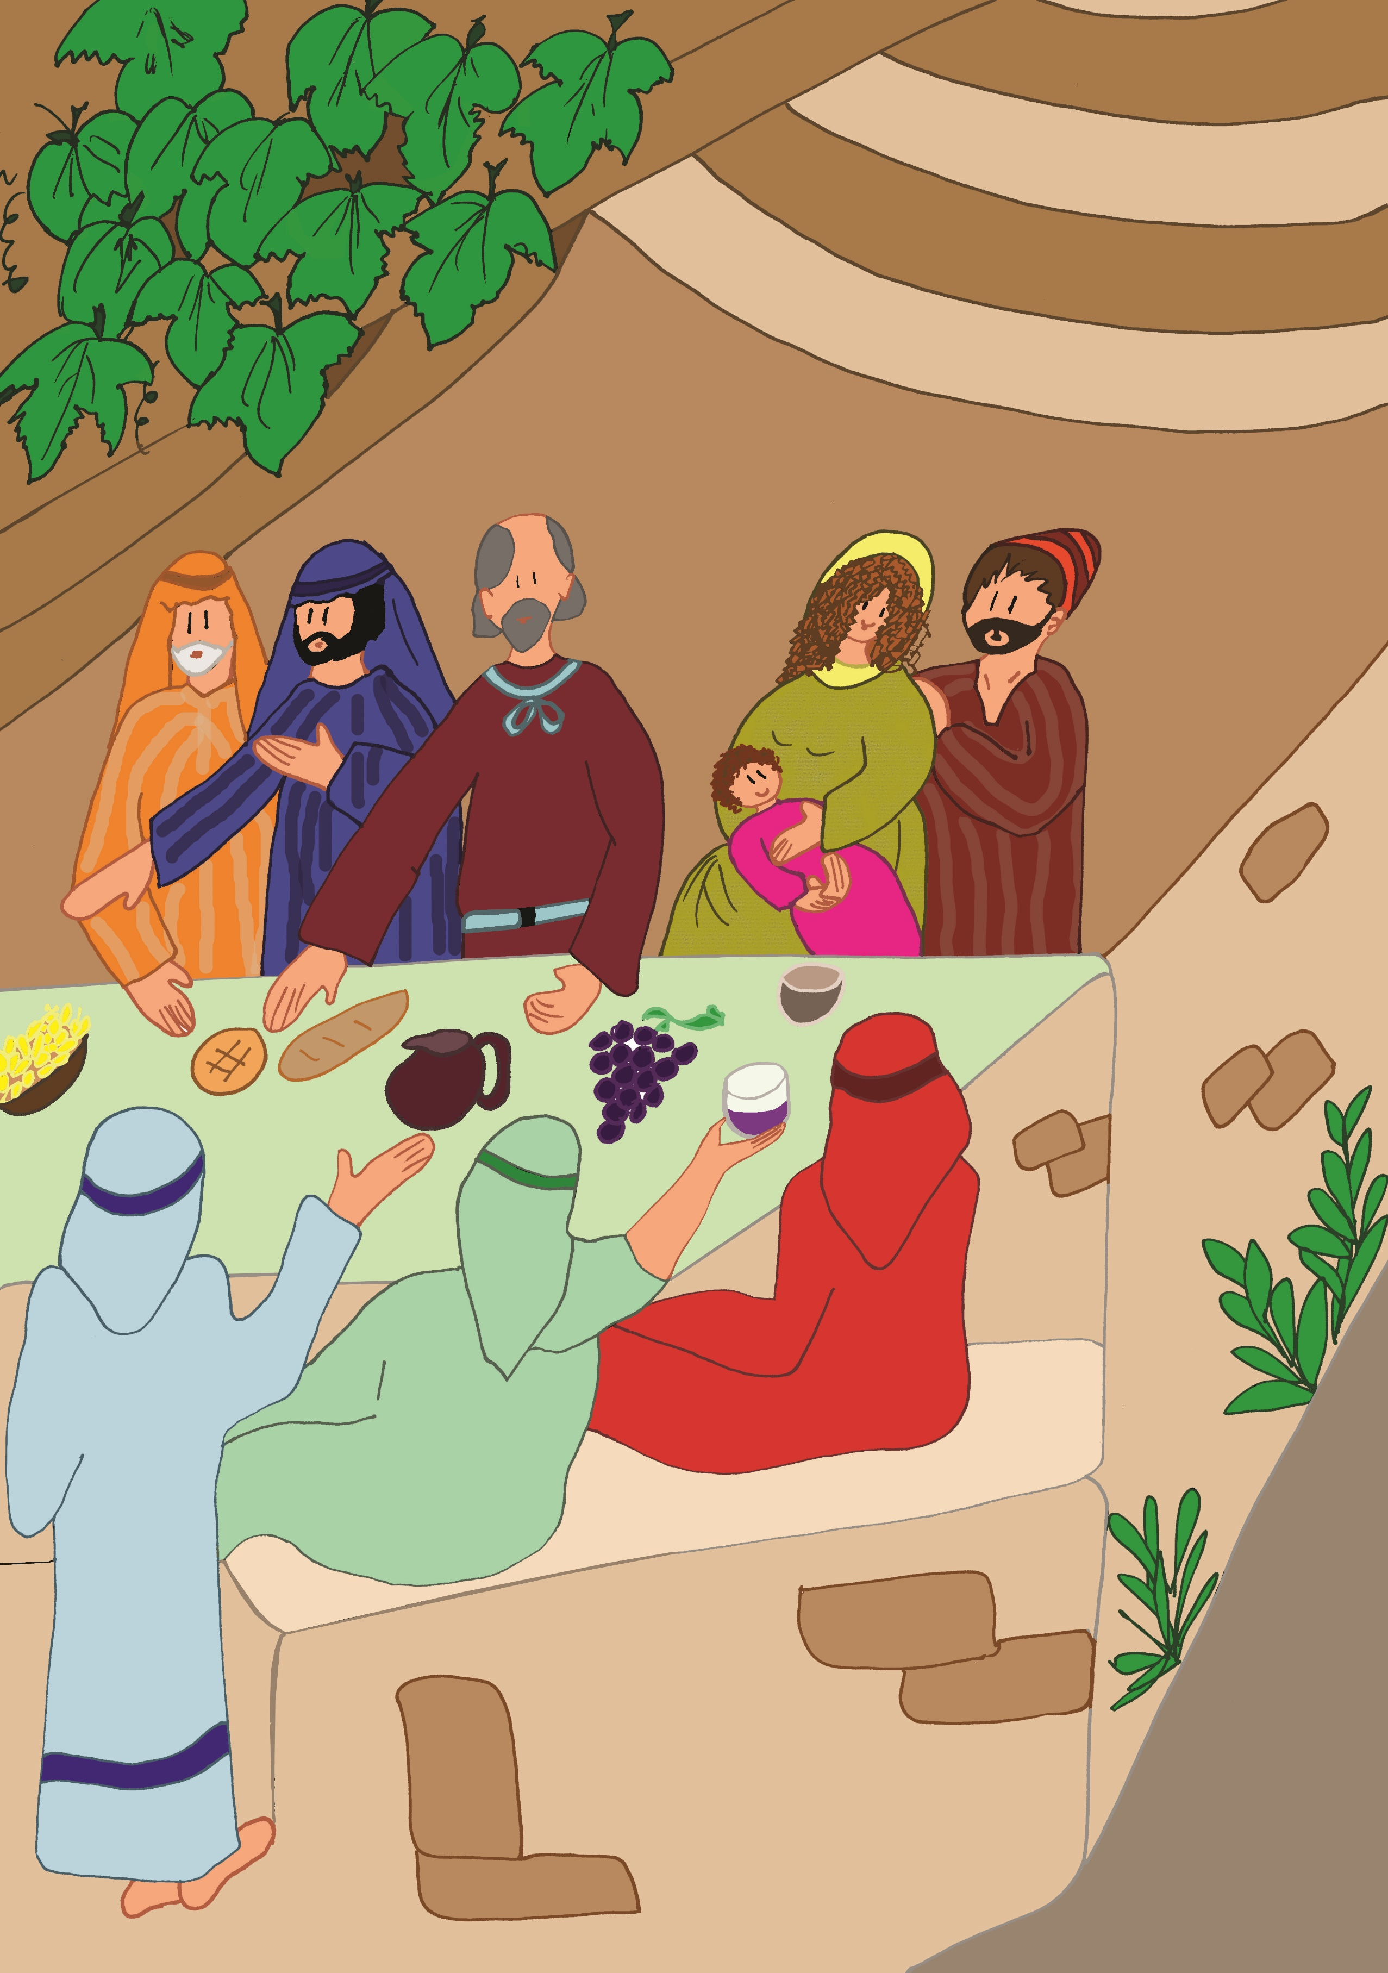
Comme Paul, nous ne cessons de dire merci à Dieu
pour tout ce que nous avons reçu dans le Christ Jésus.

Visée théologique
A travers l’expérience que Paul a vécue avec les Corinthiens et qu’il nous transmet dans sa lettre, découvrir Dieu qui se révèle en Jésus-Christ, et qui nous appelle à lui rendre grâce pour les richesses reçues.

Objectifs
-Vivre une expérience catéchétique en s’appuyant sur la lettre 1 Corinthiens 1,1-13.
-Montrer l’actualité des lettres de Paul. Donner envie de le connaître, et de comprendre son message.
-Grâce à un jeu des « cartes indice », découvrir le vocabulaire autour de l’appel/vocation (très présent dans cette lettre) autour de 8 mots ou expressions : sanctifier - grâce – paix – témoins – révéler – fidèle – appeler - vivre en communion. Se questionner. Rechercher du sens pour aujourd’hui.
-Se connaître soi-même et découvrir les autres en ce temps d’entrée en catéchèse, grâce au « jeu des richesses ».
-Entrer dans l’action de grâces.

Public
Jeunes collégiens.
Cette proposition avec Paul peut être particulièrement adaptée dans le cadre d’un itinéraire vers le sacrement de confirmation ou comme catéchèse à la suite de ce sacrement, pour déployer les dons reçus de l’Esprit.
L’animation décrite ici peut être utilisée en petites équipes comme lors d’un rassemblement.

Durée : 2h

Documents : sur page Paul Ados Rencontre1

Conseil : Ouvrir une seule fois ce lien qui contient toutes les annexes. S’y reporter quand vous trouvez dans la fiche une flèche bleue.

Dont le Carnet de route jeunes

Plan de la rencontre
1er temps - Lettre de Paul 20mn
2ème temps - Jeu des cartes indice 1h
3ème temps - Jeu des richesses 20mn
4ème temps - Action de grâces 10mn

1er temps - La lettre de Paul 20mn

Au cours de ce premier temps, les jeunes reçoivent la lettre de Paul, comme leur étant personnellement adressée, et commencent à la découvrir.
Pour ce temps d’expression, l’animateur invite les jeunes à former des petites équipes de 3 ou 4 et à désigner parmi eux un animateur.
La lettre actualisée par les soins de l’animateur (voir format Word) est envoyée par message électronique à chaque jeune. Cela marque symboliquement l’actualité des lettres de Paul.
Lettre à actualiser Word - Carnet de route jeunes

Lecture de la lettre actualisée. L’animateur a complété la lettre en actualisant le lieu de la communauté d’Eglise qui reçoit, le nom des personnes qui accompagnent les jeunes sur le chemin de foi, la date du jour.

Lettre aux jeunes de la communauté de (préciser le lieu), réunie en ce jour (date)
PAUL, appelé par Jésus Christ, et nous-mêmes, vos animateurs ici présents (prénoms des animateurs),
à vous tous, les jeunes qui êtes venus aujourd’hui pour mieux connaître notre Seigneur Jésus-Christ,
et cheminer vers (préciser confirmation, profession de foi…)
“A vous, la grâce et la paix, de la part de Dieu notre Père et du Seigneur Jésus Christ.
Nous ne cessons de dire merci à Dieu pour tout ce que vous avez reçu dans le Christ Jésus.
En lui, vous avez reçu toutes les richesses : vous connaissez la parole de Dieu et vous connaissez Dieu.
Aujourd’hui, le Christ vous appelle.
Nous avons vu que vous avez le désir de connaître le Seigneur, de lire sa parole, de vivre dans la fraternité avec tous, de respecter, de partager, de faire la paix.
Ainsi, aucun don ne vous manque, à vous qui attendez la venue de notre Seigneur Jésus-Christ.
C’est lui qui vous fera tenir fermement jusqu’au bout
Car Dieu est fidèle, lui qui vous a appelés à vivre en communion avec son Fils, Jésus Christ notre Seigneur.
Frères et sœurs, je vous encourage au nom de notre Seigneur Jésus Christ :
Parlez ensemble, discutez, soyez unis, faites la paix !
Rendez grâce au Seigneur, dites-lui merci, chaque jour de votre vie ! ”
Paul et ... (prénoms de animateurs)

- Premier temps de réaction : comment recevez-vous cette lettre ? Qui s’adresse à vous dans cette lettre ? Vous paraît-elle intéressante, actuelle, difficile ?
-Temps de relecture individuelle.
Qu’avez-vous compris, retenu, découvert ? Inviter à repérer ce qui a intéressé, rejoint, étonné, questionné... Pourquoi ? Inviter à choisir une phrase ou une expression.

Repères animateurs
L’animateur veille à ce que chacun s’exprime à tour de rôle ; c’est un moment important où les jeunes entendent ce que disent les autres jeunes.
L’essentiel pour l’instant est qu’ils comprennent que la lettre de Paul peut être actuelle. Il ne s’agit pas d’expliquer tous les mots. Ils seront travaillés au cours du jeu suivant.

Présentation de Paul
L’animateur demande aux jeunes s’ils connaissent l’auteur de la lettre, s’ils connaissent d’autres lettres de lui…

Qui est Paul qui nous écrit ?
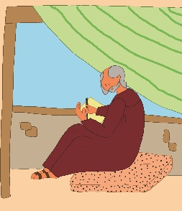
Paul (né début 1er siècle, mort vers 67) est contemporain de Jésus. Il ne l’a pas connu sur la terre mais a fait l’expérience d’une rencontre spirituelle avec le Christ, qui l’a appelé pour devenir son apôtre. Ensuite, Paul a beaucoup voyagé autour du Bassin Méditerranéen pour faire connaître le Christ et fonder les premières communautés chrétiennes. Quand il quittait une communauté, il écrivait des lettres appelées épitres, qui ont été regroupées et placées dans la bible, dans le Nouveau Testament, après les évangiles et les actes des apôtres. En fait, les lettres de Paul sont les premiers documents chrétiens écrits, au début du Ier siècle, probablement vers les années 50.

Demander aux jeunes d’ouvrir leur bible, de chercher les évangiles, les actes des apôtres qui racontent ce qui s’est passé dans les premières communautés chrétiennes après la mort de Jésus, puis les épitres de Paul.
Aujourd’hui, si Paul était là, s’il nous voyait rassemblés pour une catéchèse, il nous aurait écrit cette lettre.
Cette séance va nous donner le désir de connaître Paul. Nous ferons plus ample connaissance avec lui un peu plus tard.

2ème temps - Jeu des cartes indice 1h

Dans ce deuxième temps, les jeunes vont chercher le sens de quelques mots clés de la lettre de Paul, au moyen d’un jeu de cartes.
Ce temps peut se dérouler en grand groupe avec un seul animateur ou avec l’animateur et 5 adultes pour animer les ateliers.

Pour mettre les jeunes en appétit autour de ces mots clés, l’animateur les invitera d’abord à les découvrir au moyen des devinettes proposées en annexe.

Devinettes Mots clés Jeunes
1 Co 1, 1-13 Extraits avec mise en valeur en rouge des mots des cartes indice
01 PAUL, appelé par la volonté de Dieu pour être apôtre du Christ Jésus, …
02 à l’Église de Dieu qui est à Corinthe, à ceux qui sont appelés à être saints avec tous ceux qui, en tout lieu, invoquent le nom de notre Seigneur Jésus Christ, leur Seigneur et le nôtre.
03 À vous, la grâce et la paix, de la part de Dieu notre Père et du Seigneur Jésus Christ.
04 Je ne cesse de rendre grâce à Dieu à votre sujet, pour la grâce qu’il vous a donnée dans le Christ Jésus
05 en lui vous avez reçu toutes les richesses, toutes celles de la parole et de la connaissance de Dieu. …
07 Ainsi, aucun don de grâce ne vous manque…
08 C’est lui qui vous fera tenir fermement jusqu’au bout…
09 Car Dieu est fidèle, lui qui vous a appelés à vivre en communion avec son Fils, Jésus Christ notre Seigneur.
10 Frères, je vous exhorte au nom de notre Seigneur Jésus Christ : ayez tous un même langage ; qu’il n’y ait pas de division entre vous, soyez en parfaite harmonie de pensées et d’opinion.

Carnet de route jeunes
Cartes indice jeunes
Cartes indice jeunes avec repères pour animateurs
Diaporama cartes indice enfance/jeunes (repères inclus)

2 organisations différentes au choix pour vivre ce jeu.

-Autour d’une table en équipe - Avec les cartes indice
Intérêt de cette organisation : accompagner un groupe et chacun au plus près dans sa prise de parole.
Ce jeu peut se vivre avec un groupe de 8 à 10 jeunes autour d’une table avec un animateur, si le groupe est un peu plus nombreux les jeunes se mettent par deux. Le déroulement consistera à travailler un mot, l’un après l’autre, grâce à la règle du jeu ci-après.
Limiter le temps (10 mn par mot maximum).

Règle du jeu des cartes indice
L’animateur propose de réfléchir sur 5 mots de la lettre de Paul : « grâce - paix - fidèle -appeler - vivre en communion ». Pour chacun de ces 5 mots l’animateur a imprimé les cartes indice ou projette chaque carte l’une après l’autre.
- Il lit ou fait lire la carte rouge. Il invite à répondre aux questions. 2mn
- Il lit ou fait lire la carte vert foncé (textes Premier Testament). Fait rechercher le rapport avec le mot. 2mn
- Il lit ou fait lire la carte vert clair (textes Nouveau Testament). Fait rechercher le rapport avec le mot. 2mn
-Débattre : comment ces cartes aident-elles à répondre aux questions et à mieux comprendre le mot ? 2mn
- Il lit ou fait lire la carte jaune. Qu’avez-vous compris, découvert sur ce mot à l’aide de ces cartes ? Dites ce que vous comprenez et/ou ce que vous ne comprenez pas. 2mn
- Il invite chaque jeune (ou binôme) à écrire un texto ou mémo de ce qu’il retient.

Repères : L’animateur se réfère aux cartes indice jeunes avec repères pour animateurs pour reformuler l’expression des jeunes et aller plus loin.

-Sous forme d’ateliers avec déplacements pour un grand groupe – Cartes indice grand format
Dans une grande salle (de préférence pour faciliter les déplacements), créer un lieu d’atelier pour chacun des 5 mots. Les cartes indice sont agrandies et exposées sur un mur ou sur une table. Il serait bon d’avoir un adulte responsable pour chaque atelier c'est-à-dire 5 adultes.
Intérêt de cette organisation : rendre ce jeu dynamique et responsabiliser les jeunes dans leur propre recherche.
Les jeunes sont en autonomie par équipes de 2 ou 3.
Les animateurs laissent les jeunes gérer leur équipe. Un adulte est à disposition à chaque atelier aider les jeunes si besoin. Il intervient simplement pour accueillir, pour reformuler, aider à approfondir. Suivant le nombre d’animateurs disponibles, il est possible de mettre un animateur pour 2 ou 3 ateliers.
Déroulement
L’animateur principal donne les règles :
- Former des équipes de 2 ou 3.
- Lire la règle du jeu ci-après.
- Se rendre sur le lieu d’un atelier autour d’un mot clé de la lettre de Paul. (10mn par mot)
- Opérer un tour de rôle dans la lecture des consignes et des cartes.
- Être à l’écoute et respecter la parole de chacun.
Rôle de l’animateur principal : Toutes les 10 mn, changement d’atelier par un signal sonore. Les équipes tournent dans le sens des aiguilles d’une montre. Par manque d’adultes, l’équipe peut se gérer seule.

Règle du jeu des cartes indice pour les jeunes
Vous allez vivre 5 ateliers qui correspondent aux 5 mots de la lettre de Paul :
Sur le lieu de chacun des ateliers :
« grâce - paix - fidèle -appeler - vivre en communion »
-Lire la carte rouge. Chercher à répondre aux questions. 2mn
-Lire la carte vert foncé (textes Premier Testament). Rechercher le rapport avec le mot. 2mn
-Lire la carte vert clair (textes Nouveau Testament). Rechercher le rapport avec le mot. 2mn
-Débattre : comment ces cartes aident-elles à répondre aux questions et à mieux comprendre le mot ? 2mn
-Lire la carte jaune. Qu’avez-vous compris, découvert sur ce mot à l’aide de ces cartes ? Dire ce qu’on comprend et ce qu’on ne comprend pas. 2mn
Des adultes sont à votre disposition pour vous aider.
Il n’est pas indispensable de tout lire. L’important est de chercher.
-Ecrire un texto ou mémo de ce que l’on retient ou une question.
Mise en commun Synthèse finale 15mn
L’animateur rassemble tous les jeunes puis affiche un mot l’un après l’autre. Les équipes sont alors invitées à lire ce qu’ils ont écrit sur chacun des mots.

3ème temps - Le jeu des richesses 20mn
Au cours de ce troisième temps, chaque jeune est invité à rechercher :
-ses richesses personnelles,
-les richesses de l’autre.
-les richesses du monde d’aujourd’hui.
-les richesses des différents groupes auxquels il appartient...
Rendre grâce pour ces richesses.
Une pédagogie avec des images

Images Sr Nathalie
Déployer sur les tables les images grand format ou petit format et des étiquettes vides.
Catalogues, ciseaux, colle, papiers de couleur, stylos, feutres, crayons de couleur...
Présentation du jeu des richesses : Souvenez-vous de la lettre que vous avez reçue. Écoutons le message qui nous était adressé.
Relire la phrase de la lettre de Paul :
« Je ne cesse de dire merci à Dieu à votre sujet,
pour tout ce que vous avez reçu dans le Christ Jésus ;
en lui vous avez reçu toutes les richesses,
toutes celles de la parole et de la connaissance de Dieu. »
Que nous écrit Paul ?
Paul remercie pour toutes les richesses que nous avons reçues. Il nous dit que ces richesses ne viennent non pas de nous mais du Christ. Ce jeu va permettre de les rechercher et de les exprimer.
Sur les tables, sont présentées des images. Certaines images évoquent une attitude ou une compétence personnelle, d’autres une relation à l’autre, d’autres une relation à Dieu.
Chacun est invité à chercher et prendre une image qui correspond à ses propres richesses.
-richesses personnelles, dons, qualités...
-richesses du monde d’aujourd’hui...
-richesses des différents groupes auxquels il appartient : collège - activités sportives, culturelles – amis – famille...
Il ne s’agit pas de rechercher seulement les richesses matérielles, mais aussi relationnelles, psychologiques, culturelles, artistiques, communautaires... les dons ... etc.
Si aucune image ne correspond à ce que la personne recherche, des étiquettes vides sont à disposition pour écrire, découper/coller, ou dessiner d’autres idées.

Repères animateurs
Il n’est pas toujours facile de regarder le positif de ce qu’on est, le positif de notre monde d’aujourd’hui, des relations...
Souvent, ce sont les autres, nos amis, notre famille, ceux et celles avec qui nous vivons… qui peuvent être des révélateurs et nous aider à repérer nos richesses, que parfois nous ne percevons pas nous-mêmes.
Dans une perspective chrétienne, à la lumière de Paul, on peut aussi ajouter que ce que nous percevons parfois dans notre vie comme des pauvretés sont des richesses en vue de Dieu ou des occasions de mettre notre richesse en Dieu. « Mais le Seigneur m’a déclaré : “ Ma grâce te suffit, car ma puissance donne toute sa mesure dans la faiblesse”. C’est donc très volontiers que je mettrai plutôt ma fierté dans mes faiblesses, afin que la puissance du Christ fasse en moi sa demeure. C’est pourquoi j’accepte de grand cœur pour le Christ les faiblesses, les insultes, les contraintes, les persécutions et les situations angoissantes. Car, lorsque je suis faible, c’est alors que je suis fort. » 2 Co 12, 9
Les animateurs sont attentifs à aider les jeunes si besoin de façon individuelle : que sais-tu faire ? Qu’est-ce que tu réussis ? Quand tu pratiques une activité, quel est ton point fort ? Quand tu travailles ou joues avec un autre, qu’est-ce qui se passe bien ? Pourquoi ?

Déroulement

-Temps personnel de recherche de l’image.
-Si le groupe est très nombreux, inviter à former des petits groupes.
-Se mettre en équipes de 5 ou 6.
-Temps en petits groupes.
Partager : chacun montre l’image choisie et dit pourquoi ce choix. Il nomme ses richesses ou celles des autres.

Conclusion

Dans ta vie Sur carnet de route jeunes.
Paul dit dans sa lettre : « Aucune grâce ne vous manque »
Nous venons de rechercher nos talents, nos dons. Chacun répond dans son cœur :
Qu’est-ce que j’en fais dans ma vie quotidienne ? Est-ce que je les utilise ? Pour qui ? Pour quoi faire ?
J’écris une prière d’action de grâces en utilisant les 3 mots :
« paix » « grâce » « merci »

Il est possible de rédiger la prière d’action de grâces à plusieurs.
Si le groupe est nombreux, regrouper les textes de prières avant de vivre le temps d’action de grâces.

4ème temps - Temps d’action de grâce 10mn

Diaporama méditation
L’animateur introduit le temps de prière : « Nous nous tournons maintenant vers Le Seigneur.
« Aucune grâce ne nous manque » dit Paul. Comme lui, nous voulons te dire “merci Seigneur, te rendre grâce”. »
Il invite à lire les prières d’action de grâce rédigées au cours du 3ème temps.
Puis terminer en projetant le diaporama pour soutenir le texte de la méditation.

Méditation d’après 1 Corinthiens
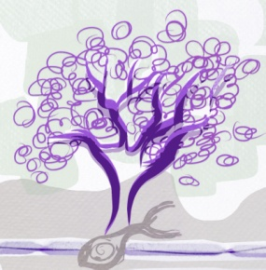 | Seigneur, je te rends grâce !  Je te dis merci !  Tu m’as appelé !  Tu me permets de vivre avec Dieu, en Dieu.
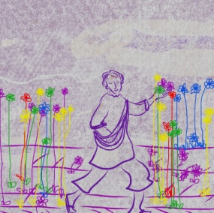 | En Toi, la création commence,  En Toi, la sainteté emplit la terre !  Tout est neuf !  C’est comme si tout recommençait ! C’est comme si tout se révélait !
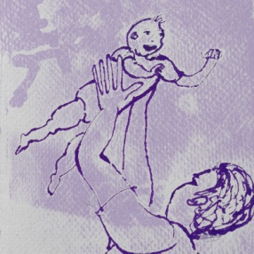 | Tu veilles sur chacun.  Tu aimes chacun.  Ta bonté est un don sans limite.
 | Tu m’as donné la vie.  Tu m’as donné des richesses.  Je suis capable d’aimer.  Je suis capable d’aimer le monde. Je suis capable de t’aimer.
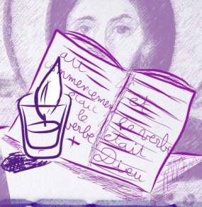 | Tout vient de toi Seigneur !  Tout coule de tes mains !  Aujourd’hui, tout recommence !  Aujourd’hui, tout commence !

Notre Père

Chant : “Que ma bouche chante ta louange”

